海思科医药集团2018校园招聘会
（股票代码：002653）
——“同学.同奋斗”
【公司简介】
海思科医药集团成立于2000年，是一家以新药研发为核心，销售能力特别突出的医药类集团化上市公司。集团是肠外营养行业领导者，在肝病领域细分市场占据重要地位，是全国排名前列的肝病用药生产销售基地，现有员工近1900名,其中包括31名博士、165名硕士。
海思科技术力量雄厚，研发中心拥有包括多名博士、硕士在内的各类科研人员350余人，目前研发中心的科研工作涉及肠外营养、肿瘤、心脑血管、抗病毒、内分泌、中枢神经等多个临床治疗领域，在创新药、高端仿制药及绕开原研药专利、有自主专利保护的创仿药等三个专业领域启动了60余个新项目的研究开发。公司现有主要产品绝大部分为国内首家或独家仿制，2000年成立以来累计开发成功49个品种，其中首仿上市17个，首仿率超过35%。
2015年，海思科进军医疗器械领域，逐步引进技术领先、拥有国际专利、具有创新性和独特性、市场前景广阔的产品。以在医疗器械方面领先全球的以色列为突破口，海思科启动与海外公司的战略合作，拓展全球创新型医疗器械业务。
高速发展的海思科诚邀您的加盟，共创事业、共享未来！

【2018校园招聘行程安排】
地区 | 院校 | 应聘方式（现场参加）
地区 | 院校 | 宣讲日期 | 宣讲时间 |  | 宣讲地点
兰州 | 兰州大学 | 10月31号 | 待定

【2018校园招聘岗位信息】
序号 | 岗位名称 | 人数 | 学历要求 | 专业要求 | 岗位职责 | 工作地点
1 | 制剂工艺研究员 | 8 | 硕士、博士 | 药物制剂等相关专业 | 负责制订制剂工艺开发方案和开发计划并实施项目。 | 成都
2 | 合成工艺研究员 | 15 | 本科、硕士、博士 | 有机化学、药物化学等相关专业 | 制订合成研究方案和实施计划并按方案开展实验工作。 | 成都
3 | 质量研究员 | 20 | 本科、硕士、博士 | 药物分析等相关专业 | 制订质量研究方案并开展实验工作。 | 成都
4 | 新药筛选研究员 | 10 | 硕士、博士 | 药理学、医学、生物学等相关专业 | 负责文献调研，确定筛选方案并组建相应筛选模型。 | 成都
5 | 新药筛选实验员 | 8 | 本科、硕士 | 药理、生物等相关专业 | 负责动物毒理试验及药代动物试验。 | 成都
6 | 动物房辅助管理员 | 3 | 专科、本科 | 兽医等相关专业 | 动物日常管理及SPF级动物房日常维护。 | 成都
7 | 医学专员 | 5 | 本科、硕士、博士 | 临床医学、临床药学等相关专业 | 为临床研究提供医学支持 | 上海
8 | 临床监察员 | 10 | 本科、硕士 | 医学、药学等相关专业 | 负责相关项目的临床监查工作。 | 成都
9 | QA检查员 | 8 | 本科 | 药学等相关专业 | 负责药品生产过程的质量监控 | 四川省眉山市
10 | QC化验员 | 8 | 本科 | 药学等相关专业 | 负责原辅料、中间品、成品的检验工作。 | 四川省眉山市
11 | QA检查员 | 20 | 本科 | 药学等相关专业 | 负责药品生产过程的质量监控 | 辽宁省兴城市
12 | QC化验员 | 20 | 本科 | 药学等相关专业 | 负责原辅料、中间品、成品的检验工作。 | 辽宁省兴城市
13 | 研发实验员 | 20 | 本科 | 药学等相关专业 | 负责原辅料、中间产品、成品检验、质量标准研究工作。 | 辽宁省沈阳市
14 | 生产工艺技术员 | 30 | 本科 | 药学等相关专业 | 实操药品生产各流程，协助改进生产工艺。 | 辽宁省兴城市

【2018校园招聘流程】
宣讲—笔试—简历投递—面试—录用签约
【申请方式】
宣讲会现场投递简历——请携带简历+成绩单（包括实验成绩单）+发表论文的列表及论文第一页、申请专利等提前到场，投递简历时请在简历第一页标注：学校+专业+岗位。
网上投递简历——电子邮件的主题为：姓名+学校+专业+应聘岗位。通过网申投递简历后，届时请携带简历+成绩单（包括实验成绩单）+发表论文的列表及论文第一页、申请专利等提前到场，现场投递简历时请在简历第一页标注：学校+专业+岗位+工作地点

【三重惊喜】
惊喜一：有礼相送，到场就有喔
惊喜二：专业的现场就业指导
惊喜三：帅气学长、美丽学姐分享就业感受

【联系方式】
咨询电话：028-67250520/67258261/67258257/67250518
简历投递邮箱：hscxyzp@163.com(邮件主题：姓名+学校+专业+应聘岗位+工作地点)
公司网站：www.haisco.com
公司地址：成都市温江区海峡两岸科技园百利路136号
更多岗位、校招行程及面试安排请关注微信“海思科人”查看。
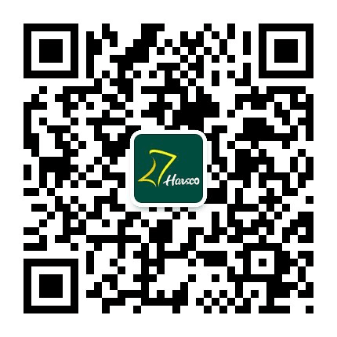

海思科医药集团股份有限公司

